

Profesor Camilo Valenzuela

Música 4° Básicos

**Nombre:______________________________ Curso:____________________**

Escribe el nombre de cada una de las notas de la siguiente partitura.

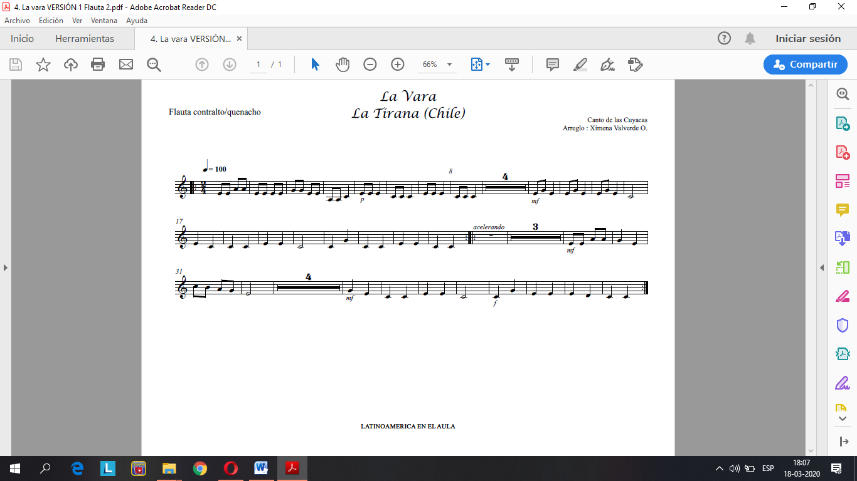

Mi-mi la la mi mi mi mi sol sol mi mi la la ddsjshddddodo